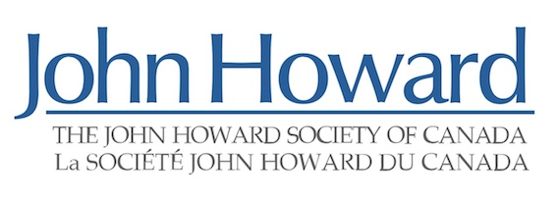
Procedure for Requesting Additional Funding for CCMS

*la version française suit*
NOTE: It is the John Howard Society of Canda’s intention to attempt to reply to all requests within 72 hours.
As per the ATD CCMS contract : All requests for additional funds must be submitted in writing to the JHSC and accompanied by a detailed cost estimate justifying the need for such additional funding. If the Affiliate incurs such costs before having received authorization from the JHSC, it does so at its own expense with no obligation on the JHSC for reimbursement.
The following outlines the procedure for submitting requests in writing.

Instructions

Complete the following table and send to: kmcadamsroy@johnhoward.ca
Ensure that your regional CLO is aware of the request before submitting.
For any questions, please contact Kassandra Roy : kmcadamsroy@johnhoward.ca

CCMS Additional Funding Request Template
Region
(PAC = Pacific; PRA = Prairies; NOR = Northern Ontario; SOR = Southern Ontario; QC = Quebec; ATL = Atlantic)
Date of Request (dd/mm/yyyy)
ATD Service Provider | The John Howard Society
Level of ATD services (High Risk or Medium Risk)
Confirmation that the CLO is aware of the request
Service Category (i.e. Health-Mental Health-Addiction-Employment-Housing-Child)
Detailed description of expenses
Anticipated duration of services
Cost per item (i.e. per day/dose/product/session/ etc.)
Total of Funds Requested
Confirmation that all other alternative options for funding have been considered and exhausted (i.e. provincial healthcare, IFHP, the subject’s personal resources, etc.)
Justfication for the need for additional funding (i.e. how will the request help support the John Howard Society’s mandate of stabilization for deportation ?)
Comments
Procédure pour demande de financement additionnel GCSC

À NOTER : La Société John Howard du Canda a l’intention de répondre à toutes demandes à l’intérieur d’un délai de 72 heures.
Conformément au contrat du programme de GCSC : Toutes demandes pour financement additionnel doivent être envoyées à la Société John Howard du Canada (SJHC) par écrit et accompagnée d’une description détaillée des montants demandés ainsi qu’une justification pour la demande. Toutes dépenses ayant été encourues sans l’autorisation de la SJHC seront aux dépens de la Société affiliée en question sans obligation de remboursement de la part de la SJHC.
Veuillez suivre la procédure suivante pour effectuer les demandes par écrit.

Instructions

Complétez le tableau suivant et envoyez-le à : kmcadamsroy@johnhoward.ca
Les ALCs doivent être au courant de la demande avant qu’elle ne puisse être envoyée.
Pour toutes questions, contactez Kassandra Roy : kmcadamsroy@johnhoward.ca

Demande de financement GCSC du Programme de solutions de rechange à la détention
Région
(PAC = Pacific; PRA = Prairies; NOR = Northern Ontario; SOR = Southern Ontario; QC = Quebec; ATL = Atlantic)
Date de la demande: (dd/mm/yyyy)
Fournisseur (SDR) | La société John Howard
Catégorie des services SDR (Risque élevé ou Risque moyen)
Confirmation que l’ALC est au courant de la demande
Description des services pour la demande (Santé - Santé mentale -Dépendance - Emploi - Logement - Enfant)
Description détaillée des dépenses
Durée anticipée du financement
Coût unitaire (par jour /dose /item/ consultation/ etc.)
Coût total de la demande de financement
Confirmation que toutes alternatives de financement ont été considérées et épuisées (ex. régimes provinciaux, PFSI, ressources personnelles du sujet, etc.)
Justification du besoin (i.e. comment le financement contribuera-t-il au mandat de stabilization pour expulsion de la Société John Howard?)
Commentaires

